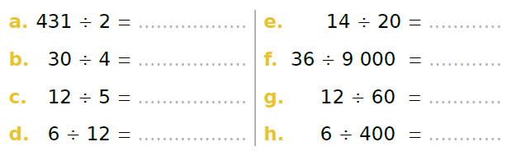**Exercice 1 :** Calculer mentalement ou en posant les opérations. **Exercice 5 :**

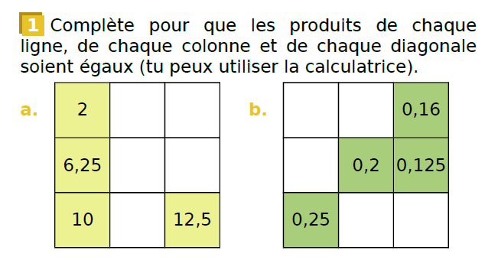

**Exercice 2 :**

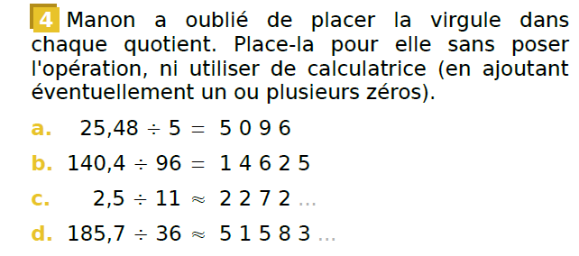

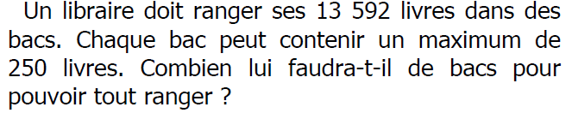   
 **Exercice 6 :**

**Exercice 7 :**

**Exercice 3 :**

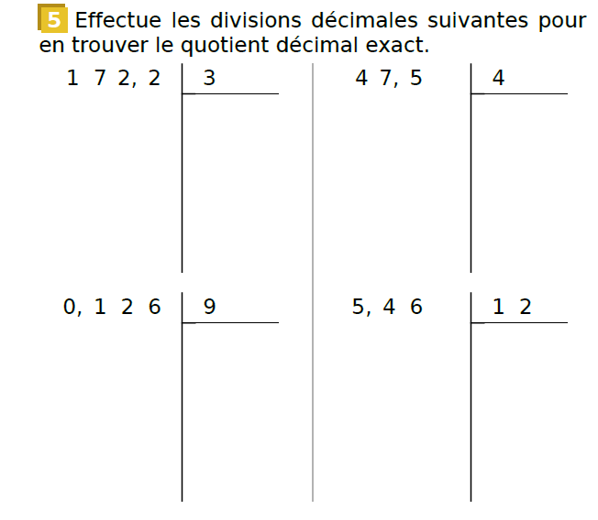



**Exercice 4**: Effectuer les divisions suivantes jusqu'au millième près.

741 ÷ 35 12,4 ÷ 7

42,1÷ 3 50 ÷ 11